Presseinformation  17. April 2023 |  | Ansprechpartner für die Redaktion:  Schüco International KG  Lisa Kottmann  Karolinenstr. 1–15  33609 Bielefeld  Tel.: +49 (0)521 783-7366  Fax: +49 (0)521 783-950803  Mail: PR@schueco.com  www.schueco.de/presse  www.schueco.com/press

Ausgezeichnete Unternehmenszentrale Schüco One in Bielefeld

Nachhaltiger Hauptsitz für das Arbeiten von morgen

Bielefeld. Schüco One, die Unternehmenszentrale von Schüco, wurde als erstes Gebäude weltweit mit allen drei Nachhaltigkeitszertifizierungen der Labels DGNB, LEED und BREEAM ausgezeichnet. Das dynamisch geformte Bürogebäude wurde nach den Plänen des Kopenhagener Architekturbüros 3XN realisiert und zeigt mit zukunftsweisenden Fassadensystemen, was heute schon technisch möglich ist und dass sich höchste Ansprüche an Gestaltung, Funktionalität und Nachhaltigkeit miteinander vereinen lassen. Der Neubau setzt einen repräsentativen Akzent auf dem Schüco Campus, der gleichzeitig die Arbeitswelt der neuen Generation einläutet.

„Der Nachhaltigkeitsgedanke hat von Anfang an dominiert und den Entwurf maßgeblich geprägt. Hier galt es, verschiedene Anforderungen miteinander zu vereinen und über alle Nachhaltigkeitskriterien hinweg einen in sich schlüssigen Entwurf zu erarbeiten,“ betont Jesper Bork, Projektleiter bei 3XN Architects. „Besonderes Augenmerk haben wir auf die Materialauswahl gelegt. Jeder Baustoff, der im Gebäude zum Einsatz kam, ist ebenso geprüft und genehmigt wie die verbauten Produkte. Die spätere Recyclingfähigkeit der Materialien sowie gute Emissionswerte waren dabei die Voraussetzung dafür, dass sie im Schüco One verbaut wurden.“ Diese Bestrebungen für einen nachhaltigen Gebäudeentwurf, energiesparenden Betrieb und ein gesundes Arbeitsumfeld wurden nun von den drei international anerkannten Zertifizierungssystemen für nachhaltiges Bauen DGNB, LEED und BREEAM ausgezeichnet.

So wurde das Schüco One von der Deutschen Gesellschaft für Nachhaltiges Bauen (DGNB) mit den beiden höchsten zu vergebenen Auszeichnungen honoriert: Platin für die Nachhaltigkeit und Diamant für die gestalterische und baukulturelle Qualität des Gebäudes. Die DGNB ist eine Non-Profit Organisation, die sich für eine zukunftsfähige gebaute Umwelt einsetzt. Ziel ist die Transformation des Bau- und Immobilienmarktes hin zu einem angemessenen Qualitätsverständnis als Grundlage für ein verantwortungsvolles, nachhaltiges Handeln. „Die DGNB Zertifizierung gilt weltweit als das anspruchsvollste unter den Zertifizierungssystemen. Das Projekt hat die höchste Auszeichnungsstufe Platin erreicht und wurde zusätzlich noch mit der DGNB Diamant für seine herausragende gestalterische und baukulturelle Qualität prämiert. Dies sind die besten Belege dafür, mit welch hohem Nachhaltigkeitsanspruch das neue Schüco Headquarter geplant und gebaut wurde“, erläutert Dr. Christine Lemaitre, geschäftsführender Vorstand der DGNB.

Darüber hinaus wurde das Schüco One auch von dem Zertifizierungsverfahren LEED (Leadership in Energy and Environmental Design) ausgezeichnet, das von dem US Green Building Council entwickelt wurde. Dabei erreichte der Neubau der Unternehmenszentrale Platin, die höchste LEED-Zertifizierung, für die Umsetzung von Nachhaltigkeitskriterien in den Kategorien Lage und Verkehrsanbindung, Ressourceneffizienz, Energie und Atmosphäre, Innenraumklima, Innovation sowie Materialien.

In der Bewertung für das BREEAM-Zertifikat schaffte es die neue Unternehmenszentrale 80,48 % der Kriterien zu erfüllen. Die sogenannte Assesor Validation liegt Schüco bereits vor, die offizielle Auszeichnung durch BREEAM wird für den Sommer 2023 erwartet. BREEAM (Building Research Establishment Environmental Assessment Methodology) ist ein ursprünglich aus Großbritannien stammendes Bewertungssystem für ökologische und soziokulturelle Aspekte der Nachhaltigkeit von Gebäuden. Für die umfassende Bewertung des Schüco One wurden auch hier verschiedene Kriterien berücksichtigt, wie zum Beispiel Energie- und Wasserverbrauch, Bauweise und Materialien sowie die ökologischen Auswirkungen des Gebäudes auf die Umwelt.
„Schüco One hat sich den Fragen zum Klimawandel von Beginn an gestellt. Inspiriert von Cradle to Cradle ist eine wundervolle Lösung entstanden, die zeigt, dass gute Architektur und ganzheitliche Nachhaltigkeit nachweislich zusammen gebracht werden können“, betont Dr. Peter Mösle, Partner von Drees & Sommer und Geschäftsführer der EPEA GmbH.

Gesunder und nachhaltiger Arbeitsplatz
Neben den drei Nachhaltigkeitszertifikaten bestätigt die Verifizierung aller an die Baustelle gelieferten Materialien nach dem Sentinel Haus Institut Standard die sehr gute gesundheitliche Qualität des Bürogebäudes. „Im Rahmen unseres gesundheitlichen Qualitätsmanagements haben wir alle Beteiligten intensiv begleitet. Schulungen für den Investor, Planende und Handwerker bilden gemeinsam mit den gesundheitsgeprüften Produkten in unserer Onlineplattform Sentinel Portal, den Baustellenbegehungen unserer Qualitätsmanagerinnen und den abschließenden Raumluftmessungen die Grundlage für eine sicher gesündere Arbeitsumgebung. Das nützt den Mitarbeitenden von Schüco genauso wie dem Unternehmen durch motivierte Mitarbeitende und geringere Krankheitszeiten“, erklärt Peter Bachmann, Geschäftsführer des Sentinel Haus instituts.

Darüber hinaus ist das gesamte Fassadensystem Cradle-to-Cradle-zertifiziert (C2C). Die Verwendung von C2C-zertifizierten Materialien und Produkten stellt sicher, dass das Gebäude auch dann noch Nutzen stiftet, wenn es das Ende seiner Nutzungsdauer erreicht hat, indem seine Bestandteile in den technischen Wertstoffkreislauf zurückkehren. Das fördert die Kreislaufwirtschaft und reduziert die Deponierung von Abfällen.

Wartungsarme, effiziente Haus- und Lüftungstechnik
In die Bilanz der Zertifizierungen fließt auch das innovative Energiekonzept des Schüco One ein. Die wartungsarme Haustechnik des Gebäudes soll einen energiesparenden Betrieb sicherstellen. Seinen Wärmebedarf deckt das Schüco One überwiegend aus dem lokalen Fernwärmenetz. Zusätzlich steht eine Geothermie-Wärmepumpe zur Verfügung. Belüftet wird das Gebäude über ein Verdrängungslüftungssystem mit integrierter Wärmerückgewinnung. Gleichzeitig können die Mitarbeitenden die Fenster ganz nach Bedarf auch selbst öffnen oder schließen. So ist auf allen Ebenen und an nahezu allen Arbeitsplätzen eine natürliche Belüftung mittels manueller Fensterlüftung möglich.

Hoch effiziente Gebäudehülle
Entscheidend für die Nachhaltigkeit des Gebäudes ist insbesondere seine durch das Schüco Engineering maßgeschneiderte Fassadenkonstruktion. Sie kombiniert ästhetische Qualitäten mit den technischen Eigenschaften der Schüco Systeme. Die Erdgeschoss-Hülle ist umlaufend transparent und wirkt wie ein gläserner Sockel, auf dem eine gefaltete Skulptur liegt. Die oberen sechs Geschosse umfassen transparente und opake Elemente in einem dynamischen Wechsel. Wie eine Ziehharmonika faltet sich die Fassade auf und zu. Diese Struktur erzeugt nicht nur einen spannenden visuellen Effekt, sie verhindert auch, dass sich die Innenräume zu sehr aufheizen. Dennoch lässt die Fassade viel Tageslicht ins Innere. Dies gilt auch für das gläserne Dach über dem zentralen Atrium. Hier wurde eine Schüco AOC Aufsatzkonstruktion mit mechatronischem Dachflächenfenstersystem eingesetzt. Als Sonnenschutz dient elektrochromes SageGlass, das sich bei starker Sonneneinstrahlung dunkel einfärbt, die Wärmeeinträge beschränkt, dabei aber immer seine Transparenz und den freien Ausblick in den Himmel erhält.

Innovationscharakter der Hauptfassade
Das Zusammenspiel aus Ästhetik und innovativer Technik in kompakter Form zeichnet die Fassade aus. Ihre komplexe Geometrie erlaubte nur eine digital gesteuerte Fertigung, die durch die BIM-basierte Planung des Gebäudes zusätzlich erleichtert wurde. Der hohe Vorfertigungsgrad der Fassade sorgte für eine planbare Montage. Die Hauptfassade mit ihren sechs Obergeschossen basiert auf dem Schüco Fenstersystem AWS 75.SI+. Die Fassade wurde als Sonderkonstruktion mit 90 mm Bautiefe entwickelt und hält den angestrebten U-Wert von 1,0 W/(m²K) ein. Das Wechselspiel aus fest verglasten Elementen, Drehfenstern mit Öffnungsbegrenzern und geschlossenen Paneelen rhythmisiert die Fassade zusätzlich zu ihrer Form. Für die Blendfreiheit der Arbeitsplätze gemäß Arbeitsstätten-Richtlinie sorgt der motorisch betriebene und systemintegrierte Blendschutz Integralmaster von Schüco. Der außenliegende rollbare Sonnenschutz Schüco CSB verschattet das Innere vom ersten bis sechsten Obergeschoss sowie Teilbereiche des Erdgeschosses. Seine Führung ist unsichtbar im Profil integriert und er ermöglicht gleichzeitig immer den freien Blick nach draußen – auch bei voller Verschattungsleistung. Terrassenausgänge wurden mit Fenstertüren des Typs AWS 90 als Sonderkonstruktion ausgeführt.

Der transparente Erdgeschoss-Sockel besteht aus verschiedenen Schüco Fassadensystemen. In den Rundungen sowie vor den Räumen im Osten kam die Pfosten-Riegel-Fassade FWS 50 mit höchsten Wärmedämmeigenschaften zum Einsatz, auf den ebenen Flächen neben dem Haupteingang die Panorama Design Fassade FWS 35 PD. Sämtliche elektrisch betriebenen Komponenten in der Fassade sind zentral gesteuert, gleichzeitig können sie von den Mitarbeitenden immer auch manuell bedient werden.

Fassadenbegrünung
Ein begrünter Fassadenabschnitt bildet im Eingangsbereich des Schüco One den Übergang zum Bestandsbau, der ehemaligen Unternehmenszentrale. Diese grüne Fassade unterstreicht den nachhaltigen Charakter des Bauvorhabens. Zum Einsatz kam die Systemlösung Schüco Green Façade, in der Pflanzen in einem mit Substrat gefüllten Vlies wurzeln und wachsen. So eine Fassadenbegrünung reinigt die Luft, trägt zu einem positiven Mikro- und Makro-Klima bei und fördert die Artenvielfalt.

Bautafel

Projekttitel: Neubau Unternehmenszentrale Schüco One
Architekten: 3XN Copenhagen A/S
Schüco Verarbeiter:
Feldhaus Fenster+Fassaden GmbH & Co. KG, Emsdetten
Riedel & Söhne GmbH & Co. KG, Dortmund
Ventker Metallbau GmbH & Co. KG, Tecklenburg-Brochterbeck
Knaup Metallbau GmbH & Co. KG, Rheda-Wiedenbrück
Soreg AG, CH-Wädenswill
Grundfläche: 1.100 m²
Bruttofläche: 8500 m²
Nutzfläche: 7.200 m²
Fertigstellung: Juni 2022
Schüco Systeme im Objekt:

Hauptfassade 1. bis 6. OG:
Sonderkonstruktion mit 90 mm Bautiefe, basierend auf dem Schüco Fenstersystem AWS 75.SI+
Blendschutz: Innen liegende Rollolösung Schüco Integralmaster
Sonnenschutz: Außen liegende Aluminium-Mikrolamellen Schüco CSB mit SMI Antrieben
Fenster-Öffnungsüberwachung: SensTrack wireless
Terrassenausgänge: Fenstertüren in Sonderkonstruktion auf Basis von Schüco AWS 90

Fassade Erdgeschoss:
Rundungen und ebene Flächen im Osten: Pfosten-Riegel-Fassade FWS 50
Ebene Flächen neben dem Haupteingang: Pfosten-Riegel-Fassade FWS 35 PD (Panorama Design)
Fenster zum Welcome Forum: Fenstersystem AWS 75 TipTronic

Grüne Fassade:
Schüco Systemlösung Green Façade

Glasdach über Atrium:
Schüco Aufsatzkonstruktion AOC 75
Dachfenster: Schüco AWS 57 RO als Sonderkonstruktion mit Sonnenschutz SageGlass
Dachausstieg:
Fassadensystem: Schüco Aufsatzkonstruktion AOC 60 mit gebogenen Scheiben
Außentür: Schüco ADS 75 SimplySmart

Trennwände innen:
Pfosten-Riegel-Fassade FWS 35 PD
Türen: ADS 65

Türen im Kern/Treppenhaus:
WC/Nebenräume: Schüco ADS 75
Brandschutztüren zum Treppenhaus: Schüco ADS 80 FR 30

Schüco – Systemlösungen für Fenster, Türen und Fassaden
Die Schüco Gruppe mit Hauptsitz in Bielefeld entwickelt und vertreibt Systemlösungen für Fenster, Türen und Fassaden. Mit weltweit 6.330 Mitarbeitenden arbeitet das Unternehmen daran, heute und in Zukunft Technologie- und Serviceführer der Branche zu sein. Neben innovativen Produkten für Wohn- und Arbeitsgebäude bietet der Gebäudehüllenspezialist Beratung und digitale Lösungen für alle Phasen eines Bauprojektes – von der initialen Idee über die Planung und Fertigung bis hin zur Montage. 10.000 Handwerksbetriebe und 30.000 Architekturbüros sowie Bauschaffende, die den Bau eines Gebäudes in Auftrag geben, arbeiten weltweit mit Schüco zusammen. 1951 gegründet, ist das Unternehmen heute in mehr als 80 Ländern aktiv und hat in 2021 einen Jahresumsatz von 1,995 Milliarden Euro erwirtschaftet. Weitere Informationen unter www.schueco.de

Die Bildfeindaten stehen im Schüco Newsroom unter
www.schueco.de/presse zum Download bereit.

Fotograf: Stefan Brückner
Nutzungsrecht: Schüco International KG
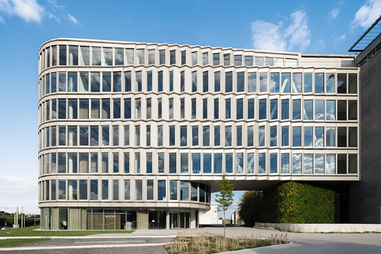

Die neue Unternehmenszentrale Schüco One in Bielefeld: Repräsentativer Hauptsitz für Nachhaltigkeit, Fassadeninnovationen und das Arbeiten von morgen.
Fotograf: Stefan Brückner
Nutzungsrecht: Schüco International KG
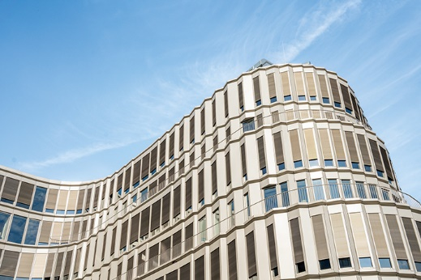
Spannende visuelle Effekte erzeugt die Struktur der Hauptfassade des Schüco One Neubaus, indem sie sich wie eine Ziehharmonika auf und zu faltet. Die Fassade wurde als Sonderkonstruktion mit 90 mm Bautiefe entwickelt, basierend auf dem Schüco Fenstersystem AWS 75.SI+.

Fotograf: Stefan Brückner
Nutzungsrecht: Schüco International KG
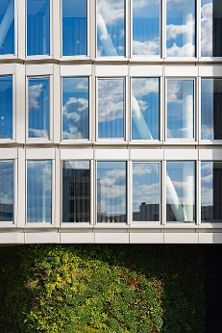
Zusammenspiel aus Ästhetik und innovativer Technik: Als erstes Gebäude weltweit wird das Schüco One alle drei Nachhaltigkeitszertifizierungen der Labels DGNB, LEED und BREEAM erhalten.

Fotograf: Frank Peterschröder
Nutzungsrecht: Schüco International KG
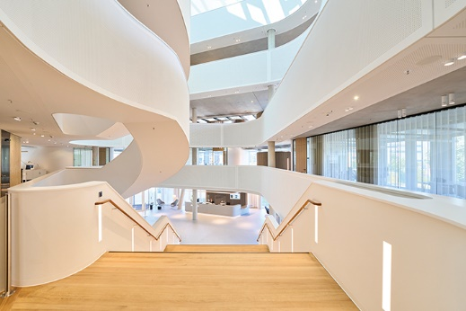
Ort der Begegnung: Der einladende Eingangsbereich mit breiter Treppe lädt zum Dialog und Wissensaustausch ein.

Fotograf: Frank Peterschröder
Nutzungsrecht: Schüco International KG
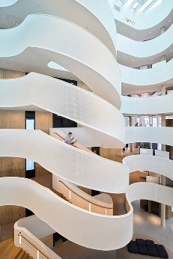
Klare, organische Formen und Tageslicht charakterisieren den Innenraum mit einem zentralen Atrium, das sich über alle Geschosse erstreckt. Gestaltungsgebend sind die weißen, terrassenförmig um eine Rotunde angelegten Brüstungen.

Fotograf: Frank Peterschröder
Nutzungsrecht: Schüco International KG
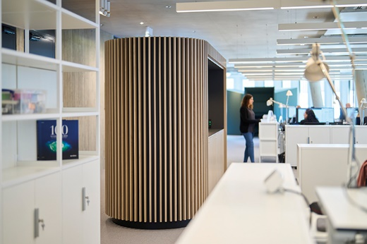
Alle an das Schüco One gelieferten Materialien sind nach dem Sentinel Haus Institut Standard zertifiziert, der eine sehr gute gesundheitliche Qualität des Bürogebäudes bestätigt.

